专利技术分析简报
2024年第2期

汕尾市专利导航服务基地 2024年10月
专利技术分析

海洋矿产资源勘探开发装备制造专利信息分析
导语：
海洋矿产资源勘探开发装备制造是指为海洋矿产资源的勘探与开发活动设计和制造专业装备的产业领域。这一领域涵盖了从原材料选择、设计、制造到装配的整个过程，旨在提供适应海洋环境、满足勘探开发需求的各类装备。该技术领域涉及原材料选择与防腐蚀处理、装备设计与制造和装配与调试三个方面。《中国制造2025》《“十四五”规划纲要》《国家深远海科学与技术创新专项规划（2021-2030年）》等政策规划都明确指出将海工装备和高技术船舶作为重点领域之一，提出了“加快发展海洋工程装备制造业”“推动海洋工程装备制造业高质量发展”等要求，为海洋矿产资源勘探开发装备制造行业指明了发展方向。本文将从专利的角度对海洋矿产资源勘探开发装备制造进行分析，明确本领域的技术优势，发现技术空白/劣势点，探寻海洋矿产资源勘探开发装备制造的潜在发展技术，以期为海洋矿产资源勘探开发装备制造的研发和应用提供借鉴和参考。

数据来源与说明
数据来源：ISPatent专利检索分析平台
检索时间：2024年10月11日
数据范围：首次公开日在2004年1月1日至2024年10月11日之间的数据

海洋矿产资源勘探开发装备制造专利总体情况
表 1展示了海洋矿产资源勘探开发装备制造专利总体情况。由表可知，近二十年来，全球海洋矿产资源勘探开发装备制造的相关专利申请共计7974件，其中发明专利6469件、实用新型专利1505件，占比全球专利数81.13%、18.87%；海洋矿产资源勘探开发装备制造专利授权4152件，其中发明授权专利2728件，占比65.70%，近5年全球发明专利申请量为3552件。在全球海洋矿产资源勘探开发装备制造领域，发明专利的申请与授权占据了主导地位，这一现象在较大程度上体现了该产业技术研发的高含金量以及专利成果的高品质。
中国海洋矿产资源勘探开发装备制造专利申请共计4936件，占全球海洋矿产资源勘探开发装备制造专利总量61.90%，稳居全球首位。其中发明专利申请3553件，占中国专利申请71.98%；海洋矿产资源勘探开发装备制造专利授权2958件，其中发明授权专利1575件，占授权专利53.25%，近5年中国发明专利申请量为2823件；有效专利为1959件，占总专利申请39.69%。这充分表明了中国在海洋矿产资源勘探开发装备制造领域展现出了卓越的技术创新能力和强大的研发实力。
广东海洋矿产资源勘探开发装备制造专利申请共计470件，其中发明专利申请320件，占比68.09%；海洋矿产资源勘探开发装备制造专利授权量为281件，近5年发明专利申请量为312件；有效专利数为204件，占总专利申请43.40%。
表 1 海洋矿产资源勘探开发装备制造专利总体情况
指标 | 全球 | 中国 | 广东
专利申请量（件） | 7974 | 4936 | 470
发明专利申请量（件） | 6469 | 3553 | 320
发明申请占比（%） | 81.13% | 71.98% | 68.09%
专利授权量（件） | 4152 | 2958 | 281
发明专利授权量（件） | 2728 | 1575 | 131
发明授权占比（%） | 65.70% | 53.25% | 46.62%
近5年发明专利申请量（件） | 3552 | 2823 | 312
有效专利量（件） | 2754 | 1959 | 204
有效专利占比（%） | 34.54% | 39.69% | 43.40%
有效发明专利量（件） | 2052 | 1265 | 99

总体趋势分析
图 1展示了中国海洋矿产资源勘探开发装备制造近20年专利申请及授权趋势。如图所示，中国海洋矿产资源勘探开发装备制造专利申请呈波动上升趋势，专利授权量与专利申请量的上升趋势基本一致。2004-2015年，我国海洋矿产资源勘探开发装备制造技术平稳发展，海洋矿产资源勘探开发装备制造专利申请量稳步上涨，从2004年32件增长至2015年206件，海洋矿产资源勘探开发装备制造专利授权量也从2004年4件增长至2015年112件，这一时期的稳步增长表明，海洋矿产资源勘探开发装备制造领域的技术正处于为后续的快速发展奠定坚实基础的重要阶段。2015-2023年，本时期专利申请量快速增长，虽然在中间出现了回落，但整体仍呈增长趋势，2023年专利申请量达到本时期的峰值509件，值得注意的是，尽管2023年的专利申请量最高，但专利授权量的最高值却出现在2021年，达到了近20年来的最高水平354件。这可能是由于专利申请与授权之间的滞后性所致，即部分专利申请在提交后需要经过一段时间的审查流程才能获得授权。

图 1 中国海洋矿产资源勘探开发装备制造专利申请量和授权量趋势图（单位：件）

专利布局现状
图 2展示了海洋矿产资源勘探开发装备制造专利在中国区域的申请、授权分布情况。如图所示，海洋矿产资源勘探与开发装备制造领域的创新发明活动呈现出显著的地理集中趋势，主要聚焦于山东省、北京市及江苏省这三个关键省市，其中山东省以631件专利申请量位居全国榜首，其专利授权量亦高达772件；紧随其后的是广东省、浙江省、湖南省、上海市、天津市及湖北省，这六个省市共同构成了海洋矿产资源勘探开发装备制造创新发明的第二梯队，它们的专利申请量与授权量均稳定超过150件。安徽省、辽宁省、四川省、福建省、陕西省、海南省的专利申请量排名分别位列第10~15名，它们的创新活动虽不及前述省份活跃，但仍保持了一定的发展动力，其专利授权量在100-200件范围内。
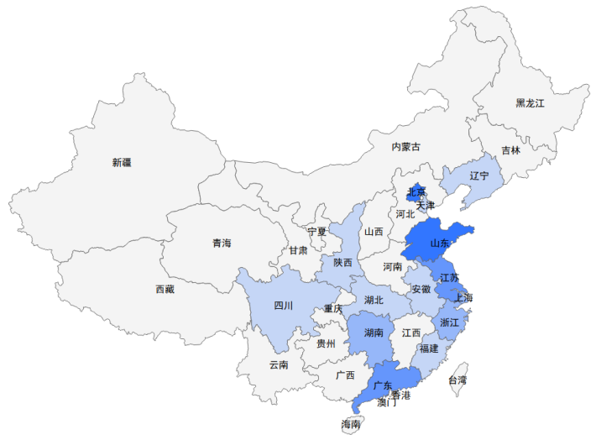
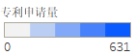
图 2 中国海洋矿产资源勘探开发装备制造专利申请量和授权量区域分布情况（单位：件）
图 3展示了海洋矿产资源勘探开发装备制造专利在广东区域的申请、授权分布情况。如图所示，广东省海洋矿产资源勘探开发装备制造领域的技术创新资源呈现出显著的地理集聚特征，主要集中于广州、深圳、湛江及汕尾这四个核心城市。广州以其188件的专利申请量高居榜首，深圳则以124件的专利申请量紧随其后，位列第二，该两个城市的专利授权量也名列前茅，充分证明了广州与深圳在海洋矿产资源勘探开发装备制造技术创新方面的极高活跃度与显著优势；湛江和汕尾的专利申请量和专利授权量均分别为36件、20件，共同构成了该省技术创新资源的第二梯队。值得注意的是，佛山、珠海、东莞等其余地市在该领域的专利申请量及授权量均低于20件，显示出这些城市在海洋矿产资源勘探开发装备制造技术创新方面的活跃度相对较低，可能是由于这些城市的地理位置所致，如佛山与东莞两市相较于海岸线较远，地理位置相对偏内陆，这可能在一定程度上限制了其在此领域的技术研发与创新活动。
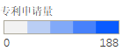
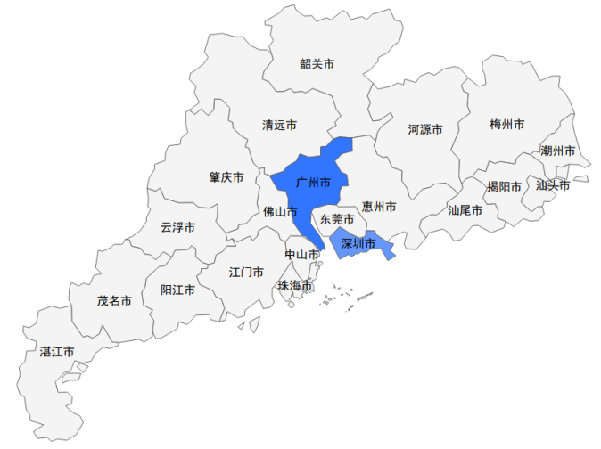
图 3 广东省海洋矿产资源勘探开发装备制造专利申请量和授权量区域分布情况（单位：件）

专利技术构成分析
表 2展示了中国海洋矿产资源勘探开发装备制造领域各技术分支的专利申请分布情况。由表可知，海洋矿产资源勘探开发装备制造的技术领域主要集中在其他类目未涉及到的从水下获取矿物，IPC分类号为E21C50（其他类目未涉及到的从水下获取矿物），在IPC分类号的TOP10的比重为37.28%，这一显著比例不仅凸显了其在中国海洋矿产资源勘探开发装备制造行业中的核心地位，也明确了该领域的技术研究重点方向。此外，海洋矿产资源勘探开发装备制造领域中，E21B43（从井中开采油、气、水、可溶解或可熔化物质或矿物泥浆的方法或设备）、C04B28（含有无机黏结剂或含有无机与有机黏结剂反应产物的砂浆、混凝土或人造石的组合物，例如多元羧酸盐水泥）和E21C41（地下或地面采矿方法）也是本领域的关注重点技术，专利申请量分别为330件、236件和178件，其专利申请量位列IPC分类号排名的第二至第四名。其余技术专利申请量均不超过150件。
表 2 IPC分类号含义及其涉及该分类号的中国专利申请量（单位：件）

专利申请人分析
由图 4 可知，中国海洋矿产资源勘探开发装备制造行业优势主体以企事业单位与大专院校为主，企事业单位以2478件专利申请数量遥遥领先，大专院校以1523件专利申请数量成为第二名，以企事业单位和大专院校为名义进行专利申请的比重共占78.71%。具体来看，中国海洋大学凭借微小的优势领先于其他申请人，位居榜首，专利申请量为117件。中国海洋大学是一所位于山东省青岛市的教育部直属中间综合性大学，该校创建于1924年，以海洋和水产学科为特色，海洋科学专业是学校的王牌专业之一，致力于服务于国家海洋事业和蓝色经济发展。长沙矿冶研究院有限责任公司和中国矿业大学分别以100件和94件的专利申请数量紧随其后，分别占据第二和第三的位置。长沙矿冶院始建于1955年，是世界500强企业中国五矿集团有限公司直管科研单位，与10个国家级科创平台和21个省级科创平台进行深入合作，主营资源环保、新材料、科创运营平台三大业务体系，其产品包括矿冶资源开发、热工装备、矿冶装备和金属表面处理等等。中国矿业大学始建于1909年，是教育部直属的全国重点高校，位于江苏省徐州市，以工科为主，矿业为特色，其优势学科主要包括矿业工程和安全科学与工程和安全科学与工程。值得注意的是，申请人排行榜的前10名中，有8所大专院校和科研院所占据了席位，这说明了大专院校和科研院所在该技术领域的重要地位和不可忽视的影响力。尽管企事业单位在专利申请数量上占据明显优势，但大专院校和科研院所通过其深厚的科研实力和创新能力，也在为中国海洋矿产资源勘探开发装备制造行业的技术进步和产业升级提供着重要的支撑和推动。

图 4 海洋矿产资源勘探开发装备制造专利不同申请人类型专利申请数量及专利申请人排名情况（单位：件）
图 5展示了中国主要优势主体在不同技术分支的专利申请情况。由图可知，主要申请人的技术研究最为集中在E21C50（其他类目未涉及到的从水下获取矿物）这个技术领域，专利申请量达297件，其中中国海洋大学凭借其77件的专利申请量，位居所有申请人之首，展现出强大的研发实力和技术创新能力，紧随其后的是长沙矿冶研究院有限责任公司与上海交通大学，两者的专利申请量分别为75件和55件。此外，E21B43（从井中开采油、气、水、可溶解或可熔化物质或矿物泥浆的方法或设备）同样吸引了众多申请人的技术创新研究，专利申请总体占比达到19.78%。值得注意的是，在中国专利申请量排名前10的申请人中，除了上海交通大学外，其余均在该技术领域提交了专利申请，进一步证实了该技术领域在行业内的广泛认可和高关注度。

图 5 海洋矿产资源勘探开发装备制造主要专利申请人的技术构成分析（单位：件）

结语：
通过对近20年海洋矿产资源勘探开发装备制造相关专利分析可知，中国海洋矿产资源勘探开发装备制造技术从2004年至2015年正处于为后续的快速发展奠定坚实基础的重要阶段，整体稳步上涨，专利申请量和专利授权量分别于2023年和2021年达到最大值。其中，山东省、北京市、江苏省三个省市成为了国内海洋矿产资源勘探开发装备制造技术的第一梯队，广东省内则集中分布在广州市、深圳市和湛江市，相关技术研究活跃度较高。从技术构成来看，E21C50（其他类目未涉及到的从水下获取矿物）成为该领域技术的重点研究方向。此外，国内海洋矿产资源勘探开发装备制造专利申请主要以企事业单位与大专院校为主，其中中国海洋大学以强有力的优势成为专利申请人第一位。并且，申请人排行榜的前10名中，有8所大专院校和科研院所占据了席位，这说明了大专院校和科研院所在该技术领域的重要地位和不可忽视的影响力。
综上所述，我国海洋矿产资源勘探与开发装备制造技术正迈入一个快速发展的繁荣时期。从专利申请人类型的分布来看，企事业单位与高等教育机构共同引领着海洋矿产资源勘探开发装备制造技术专利申请的前列，其中，大专院校与科研院所的单独申请量占据了总量的主导地位，占比超过50%。这一事实说明了，该技术领域的前沿探索主要集中于高等教育与科研机构之中。因此，企业亟需深化产学研合作体系，并加大对海洋矿产资源勘探开发装备制造技术领域人才的培养力度，有效利用高等教育机构提供的科研设施与人才储备，以增强自主创新能力，为海洋矿产资源勘探开发装备制造等相关产业的升级发展提供强大驱动力。对于技术研发方面，我国海洋矿产资源勘探开发装备制造的研发重心偏向于其他类目未涉及到的从水下获取矿物等领域，对其他技术领域的涉猎相对较少，技术的全面发展尚待加强。建议在巩固现有技术优势的基础上，特别是加强对深海探测、高效开采、环保处理等相关技术的研发，通过增强与国际国内新技术的交流、学习与协作，参与国际标准的制定与修订，不断完善并强化关键核心技术体系，提升我国在全球海洋矿产资源勘探与开发装备制造领域的竞争力。

